МУНИЦИПАЛЬНОЕ АВТОНОМНОЕ ДОШКОЛЬНОЕ ОБРАЗОВАТЕЛЬНОЕ УЧРЕЖДЕНИЕН ДЕТСКИЙ САД № 1 СТАНИЦЫ ПАВЛОВСКОЙ

Методическое пособие
по основам безопасности жизнедеятельности
для детей старшего дошкольного возраста
«Радуга безопасности»

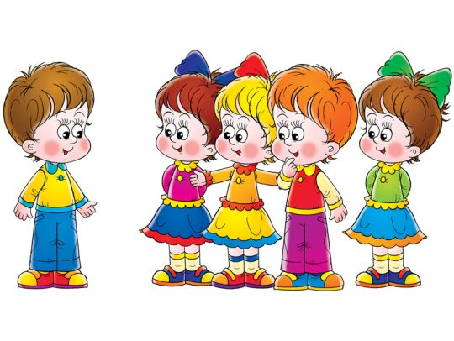

Авторы – составители:
инструктор ФК
Галушко О.С.
Воспитатели:
2022г. Чистякова Е.Н.
Корнейчик А.К.

Содержание
- Аннотация………………………………………………………. 3
- Введение………………………………………………………… 4
2. Содержательный раздел …………………………………….. 6
3.Организационный раздел …………………………………… 8
4.Разработки мероприятий для детей………………………… 15
5.Азбука дорог…………………………………………………… 36
6.Разработки мероприятий для родителей…………………... 51
- Список литературы………………………………………….. 56

Аннотация
Методическое пособие «Радуга безопасности» предназначена для воспитателей детского сада, работающих с детьми старшего дошкольного возраста, она поможет воспитателю детского сада организовать деятельность детей по обучению безопасного поведения.
Данное методическое пособие поможет педагогам организовать деятельность детей по обучению безопасного поведения, вызвать интерес к данной проблеме, сформировать знания о правилах безопасного поведения и здорового образа жизни.

Введение
Плотность транспортных потоков и скорость движения автомобилей на улицах станицы быстро возрастает и будет прогрессировать в дальнейшем. Поэтому обеспечение безопасности движения становится всё более важной задачей. Особое значение в решении этой проблемы имеет заблаговременная и правильная подготовка самых маленьких наших пешеходов – детей, которых за воротами дома подстерегают серьёзные трудности и опасности.
Статистические данные об участии детей в ДТП, а также отсутствие качественного обучения дошкольников правилам дорожного движения направляет работу педагога на поиск новых, более совершенных подходов в решении данного вопроса.
Уже несколько лет коллектив педагогов МАДОУ детский сад № 1 системно и организованно ведёт работу в направлении по ознакомлению детей с Правилами дорожного движения. Это особенно актуально, потому что именно в дошкольном возрасте закладывается фундамент жизненных ориентировок в окружающем, и всё то, что ребёнок усвоит в это время, прочно останется у него навсегда. Поэтому очень важно в детском саду с младшего возраста начинать подготовку ребёнка к пожизненной «профессии» участника дорожного движения – пешехода.
К 5-6 годам у детей накапливается определённый двигательный опыт, обогащается словарный запас, воспитываются навыки пространственной ориентировки. В более старшем возрасте (6-7лет) отдельные сведения о правилах дорожного движения выстраиваются в последовательную и стройную систему представлений. Дети не только знакомятся с дорожными знаками, усваивают правила и нормы поведения на улице и в транспорте, но и приобретают умения применять полученные знания на практике. Перед детьми ставятся задачи, требующие от них проявления самостоятельности, активности мышления, умения применять знания на практике.
Большое внимание уделяется работе с родителями, т.к. для ребёнка очень важен положительный пример в поведении взрослых.
Актуальность данного методического пособия определяется:
⎯ реальными потребностями системы дошкольного образования и раннего информирования ребенка о правилах безопасного поведения в окружающей его среде, освоения им соответствующих умений;
⎯ потребностями жизни в накоплении ребенком опыта безопасного поведения в быту и отсутствием научно обоснованной педагогической методики, направленной на формирование данного опыта у дошкольников;
⎯ важностью целенаправленной деятельности родителей, всех работников ДОУ.
Цель. Формирование у дошкольников ценностей здорового образа жизни, осторожного обращения с опасными предметами, безопасного поведения на дороге (улице).
Задачи.
1.Знакомство детей с Правилами дорожного движения, правилами поведения на улице.
2.Обучение правилам поведения на улице и в транспорте.
3. Развитие у детей способности осознанно выполнять обязанности участника дорожного движения.

- Содержательный раздел.

Проблема защиты от опасностей возникла одновременно с появлением человека на земле. Многие правила безопасности формировались с древнейших времен. Со временем изменились условия жизни человека, изменились и правила безопасности жизнедеятельности. Теперь все что нас окружает: движение транспорта на улицах, большое скопление людей, компьютеризация, животные и растения, представляет угрозу для жизнедеятельности.
Повышенная ответственность педагогического коллектива за полноценное развитие, эмоциональное благополучие и жизнь каждого ребенка требует работы по приобщению дошкольников к основам безопасности жизнедеятельности.
Методическое пособие по основам безопасности жизнедеятельности «Радуга безопасности» разработана в соответствии с ФГОС ДО, «Конвенции о правах ребенка», «Законом РФ «Об образовании» и предназначена для детей старшего дошкольного возраста (5-7 лет).
Главной целью пособия является формирование основы безопасного поведения дошкольников.
Программа реализует следующие задачи:
- Формировать у детей самостоятельность и ответственность за свое поведение;
- Научить детей выполнять основные правила безопасного поведения: предвидеть опасность, по возможности избегать опасности, при необходимости – действовать.
Организация работы по программе распределена по тематическим блокам:

Береги ребенка
Ребенок на улице
Ребенок дома
ОБЖ
Береги здоровье
Ребенок на природе

Первый блок «Ребенок на улице»
В освоении этого блока ребенок должен изучить правила дорожного движения, ребенок учится правильно называть направление, местонахождение предметов, использовать терминологию. Дети знакомятся с дорожными знаками, с регулированием движения сотрудниками ДПС.
Второй блок «Ребенок на природе».
В реализации этого блока ребенок знакомится с природными опасностями, которые представляют непосредственную угрозу для жизни и здоровья людей. Дети знакомятся с проблемами загрязнения окружающей среды, как ухудшение экологических условий сказывается на человеке и живой природе. Педагог учит детей ответственному бережному отношению к природе. Воспитанники знакомятся с ядовитыми растениями и грибами, учат правила поведения с животными.
Третий блок «Ребенок дома».
В этом блоке воспитанники знакомятся с предметами домашнего быта, которые являются источниками опасности для детей. Ребенок должен усвоить, что некоторыми предметами должен пользоваться только взрослый. Дети учатся действовать в экстремальных ситуациях в быту (уметь пользоваться телефоном, умение привлечь внимание взрослых и позвать на помощь и др.). В рамках работы по ознакомлению детей с пожарной безопасности.
Четвертый блок «Береги здоровье».
Дошкольникам даются представления о том, что здоровье- это одна из главных ценностей жизни. Педагог способствует формированию у детей здорового образа жизни, развитию представлений полезности физической активности и личной гигиены. Дошкольники знакомятся с правилами первой медицинской помощи.
Пятый блок «Береги ребенка»
Реализация данного блока состоит в работе с родителями, так как эффективность работы по формированию основ безопасного поведения дошкольников обусловлена положительным примером взрослых. Данная программа направлена на привлечение родителей к работе по формированию у детей навыков безопасного поведения. В данной работе организуются консультации различного характера, встречи с сотрудниками ведомственных организаций, праздники и развлечения, выставки пособий и игр.
Организация работы строится с учетом принципов, которые взаимосвязаны и реализуются в единстве.
- Принцип системности (работа проводится систематически, весь учебный год, при гибком распределении материала в течении недели).
- Принцип индивидуального подхода (учет индивидуальных особенностей группы).
- Принцип преемственности взаимодействия с ребенком в условиях дошкольного учреждения и семьи.
Реализация содержания программы представлена в наиболее приемлемых формах работы с детьми дошкольного возраста:
- дидактические игры;
- прогулки;
- беседы;
- экскурсии;
- игры- инсценировки;
- игры- беседы
- НОД.
Содержание конспектов предусматривает их интегрирование в систему воспитательно- образовательной работы по программе «Детство» под редакцией Т.И.Бабаева, А.Г. Гогоберидзе. Материал программы систематизирован и представлен в виде перспективных планов с приложением конспектов. Разработанное содержание интегрируется в различные виды детской деятельности: изобразительную, театральную, досуговую.

Единство требований семьи и детского сада обеспечит практическое применение и соблюдение детьми правил дорожного движения.

Список литературы
1.Авдеева Н. Н. , Князева Н. Л. , Стеркина Р. Б. . Основы безопасности детей дошкольного возраста-- СПб. «ДЕТСТВО-ПРЕСС», 2007.
2. Аралина Н.А. Ознакомление дошкольников с правилами пожарной безопасности. – М.: «Издательство Скрипторий 2003», 2007. – 72с.
3. Белая К.Ю. Формирование основ безопасности у дошкольников; Мозаика -Синтез 2015г.
4. Билибенко Г. Г. Создание ДОУ с приоритетным направлением развития. М.: ТЦ Сфера, 2005 г.
5. Шорыгина Т.А. Осторожные сказки: Безопасность для малышей. – М.: Книголюб, 2003. – 80 с. (Развивающие сказки для детей).

- Организационный раздел.

Реализация программы рассчитана на двухлетний курс обучения, который охватывает следующие возрастные периоды дошкольного возраста.

№ | Возрастная  группа | Возраст  детей | Количество мероприятий
 |  |  | в месяц | в год
1 | Старшая | 5- 6 лет | 2 | 18
2 | Подготовительная к школе | 6- 7 лет | 2 | 18

В перспективном планировании каждого года обучения включены все пять блоков.

Перспективный план работы
с детьми старшей группе (5-6 лет).
Месяц | № | Тема | Содержание
Блок «Ребенок на природе»
Сентябрь | 1. | Беседа на тему: «Умеешь ли ты обращаться с животными». | Дать знания о правилах поведения при встрече с различными домашними животными и при общении с ними; учить детей понимать состояние и поведение животных.
 | 2 | Игра беседа «Берегись насекомых» | Дать детям знания правил поведения при встрече с разными насекомыми.
Октябрь | 1 | Игра беседа«Съедобные и несъедобные грибы» | Закреплять знания детей о съедобных и несъедобных грибах
 | 2 | Теневой театр «Осторожно, ядовито!» | Учить детей внимательно относиться к растениям в природе, понимать, что среди них могут быть ядовитые. Учить соблюдать осторожность, развивать любознательность.
Блок «Ребенок на улице»
Ноябрь | 1 | Прогулка «Знакомство с улицей | Уточнить представления детей об улице, дороге, тротуаре, о грузовых и легковых автомобилях; дать элементарные знания о поведении на улице.
 | 2 | Наблюдение за светофором | Познакомить детей с работой светофора
Декабрь | 1 | Беседа «Волшебные полоски» (рисование «зебры») | Познакомить детей с пешеходным переходом, помочь запомнить для чего он нужен, где его можно увидеть.
 | 2 | Беседа «Катание на велосипеде, самокате, роликах» | Рассмотреть различные ситуации, которые могут возникнуть при катании детей на велосипеде, самокате, роликах. Научить детей правилам поведения в таких ситуациях.
Блок «Ребенок дома»
Январь | 1. | Игра-эстафета «Тушим пожар» | Формировать у детей элементарные знания об опасности шалостей с огнем, об опасных последствиях пожара. Познакомить с тушением пожара. Воспитывать ловкость и выносливость.
 | 2 | Беседа «Не ходи с чужими людьми и не разговаривай с ними». | Воспитывать у детей чувство самосохранения.
Февраль | 1. | Беседа «Не включай электрическую плиту» | Знакомить детей с предметами, которыми нельзя пользоваться самостоятельно, учить осторожно обращаться с электроприборами. Воспитывать привычку слушать старших.
 | 2 | Чтение стихотворения С. Маршака «Рассказ о неизвестном герое» | Продолжать знакомить детей с таким явлением, как пожар. Воспитывать уверенность в своих действиях. Обогащать словарь детей новыми понятиями и словами.
Март | 1 | НОД «Один дома» | Научить детей определять незнакомых людей, как вести себя, если кто-то звонит в дверь или по телефону; помочь детям запомнить номер полиции.  Развивать у детей навыки безопасного поведения дома (если ребёнок остался один дома), восприятие, мышление, внимание, память, речь.  Воспитывать у детей чувство самозащиты.
 | 2 | НОД «Его величество- электричество» | Обобщать знания детей об электричестве; расширять представления о том, где «живет» электричество и как оно помогает человеку; закрепить правила безопасного поведения в обращении с электроприборами в быту.
Блок «Береги здоровье»
Апрель | 1. | Игра- беседа «Спорт – это здоровье» | Дать представления об Олимпийских играх. Развивать интерес к различным видам спорта, желание заниматься физкультурой. Совершенствовать навыки лепки из пластилина.
 | 2 | Развлечение «В гостях у Айболита» | Закреплять знания детей о культурно- гигиенических навыках, о назначении предметов личной гигиены.
Май | 1 | НОД «Машенька заблудилась» | Закрепить у детей понятие «заблудился».  Воспитывать основы безопасного поведения в общественных местах.  Развитие связанной речи.
 | 2 | Досуг «Дорога к доброму здоровью» | Формировать у детей представление о здоровье как одной из главных ценностей жизни. Выделить навыки культурно- гигиенического поведения. Закрепить полученные знания о значении витаминов, о соблюдении навыков гигиены. Воспитывать интерес к здоровому образу жизни.

Перспективный план работы
с детьми подготовительной к школе группы (6-7 лет).
Месяц | № | Тема | Содержание
Блок «Ребенок на природе»
Сентябрь | 1. | Беседа: «Кошка и собака наши соседи». | Формирование у детей понимания необходимости соблюдать меры предосторожности.
 | 2 | КВН «Не зная броду, не суйся в воду» | Обобщать знания правил поведения в экстренных ситуациях, закрепление правил безопасности поведения во время игр в разное время года.
Октябрь | 1 | Игра «Ядовитые грибы и ягоды» | Дать представления о съедобных и ядовитых грибах и ягодах. Научить различать грибы по картинкам и тем признакам, которые приводятся в загадках и в объяснениях педагога.
 | 2 | Беседа «Что надо знать, чтобы избежать опасности во время грозы» | Продолжать знакомить детей с правилами поведения во время грозы
Блок «Ребенок на улице»
Ноябрь | 1 | Игротека «Страна Светофория» | Закрепить умение применять полученные знания на практике.
 | 2 | «Зачем нужны дорожные знаки» | Закрепить знания детей о правилах поведения на улице, вспомнить дорожные знаки, познакомить с новыми.
Декабрь | 1 | КВН на тему «Знатоки правил дорожного движения» | Обобщить и конкретизировать знания детей о правилах дорожного движения,  повышать интерес к изучению правил дорожного движения, способствовать усвоению детьми норм и правил поведения на дороге, развивать чувство взаимопомощи, развивать речь детей.
 | 2 | НОД «Правила дорожного движения» | Обобщить знания детей о правилах дорожного движения, повышать интерес к изучению правил дорожного движения, способствовать усвоению детьми норм и правил поведения на дороге.
Блок «Ребенок дома»
Январь | 1. | Викторина «Юные пожарные» | Закрепить знания правил пожарной безопасности, развивать память, сообразительность, находчивость.
 | 2 | Игра- беседа: «Службы «01» «02» «03» | Продолжать знакомить со службами спасения, учить детей распознавать по предложенным картинкам, по впечатлениям из личного опыта.
Февраль | 1. | Беседа: «Что мы будем делать, когда остались дома одни» | Предостеречь детей от контактов с незнакомыми людьми, способствовать развитию осторожности в общении с незнакомым людьми.
 | 2 | НОД «В мире опасных предметов» | Формировать умение сосредотачивать внимание детейна опасных предметах, встречающихся в жизни; дать представление о том, что они могут нанести вред нашему организму. Обогащать опыт детей в умении использовать различные предметы по назначению. Продолжать расширять и активизировать словарный запас детей. Развивать внимание, логическое мышление. Воспитывать умение слушать воспитателя и делать простейшие умозаключения.
Март | 1 | Драматизация «Спичка- невеличка» | Углубить и закрепить знания детей о пользе и вреде огня, способствовать формированию навыков правильного обращения с ним.
 | 2 | Дидактическая игра «Если возник пожар» | Продолжать учить детей правилам пожарной безопасности.
Блок «Береги здоровье»
Апрель | 1. | Беседа «Советы Доктора Айболита» | Познакомить детей с правилами здорового образа жизни. Развивать логическое мышление, обогащать речь детей. Воспитывать потребность в здоровом образе жизни. Формировать у детей первоначальные навыки охраны жизни и здоровья. Воспитывать чувство взаимовыручки, стремление оказать помощь. Продолжать учить находить и называть геометрические фигуры. Воспитывать интерес к художественной литературе.
 | 2 | Игровая ситуация «Таблетки растут на ветке, таблетки растут на грядке» | Познакомить детей с понятием «витамины». Закреплять знания об овощах и фруктах, об их значении в питании.
Май | 1 | «Сохрани свое здоровье сам» | Учить детей самостоятельно следить за своим здоровьем, знать несложные приемы самооздоровления, уметь оказывать себе элементарную помощь. Прививать любовь к физическим упражнениям и самомассажу.
 | 2 | Досуг «В здоровом теле- здоровый дух» | Формировать у детей любовь к здоровому образу жизни.

Разработки мероприятий для детей
«Правила дорожного движения»
Цель: обобщить знания детей о правилах дорожного движения, повышать интерес к изучению правил дорожного движения, способствовать усвоению детьми норм и правил поведения на дороге.
Предварительная работа: экскурсия к проезжей части улицы, рассматривание плакатов о Правилах дорожного движения, чтение художественной литературы.
Материалы и оборудование: Дорожные знаки, плакаты о Правилах дорожного движения, светофор (макет).
Ход игры.
Ведущий. Здравствуйте, уважаемые гости!
Сегодня мы пригласили вас на вечер веселых и находчивых. Тема игры- «Знатоки правил дорожного движения». Участвует две команды: команда «Красный огонек» и команда «Зеленый огонек». Поприветствуем их!
Под музыку команды входят в зал.
Ведущий. Наше уважаемое жюри, в составе… (представляет жюри) будет оценивать ответы по пятибалльной системе.
А сейчас команды приветствуют друг друга.
Команды приветствуют друг друга (текст приветствия на усмотрение воспитателя).
Команды занимают свои места.
Ведущий. Начинаем игру.
Я задам сейчас вопросы
Отвечать на них не просто.
Кто знает правила движенья-
Ответит тот без промедленья.
Первый конкурс называется «Дальше, дальше, дальше…».
Правила этого конкурса такие: надо быстро и четко отвечать на вопросы. Кто правильно ответит за одну минуту на большее количество вопросов, тот получит больше очков. Если вы не знаете, как ответить на вопрос, говорите «Дальше».
Вопросы команде «Красный огонек»:
- Какие сигналы светофора вы знаете? (Красный, желтый, зеленый)
- Когда можно начинать переходить улицу) (Когда загорелся зеленый свет светофора, и мы убедились, что все машины остановились)
- Где должны ходить пешеходы? (По тротуару)
- По какому номеру телефона вызывают полицию? (02)
- Что означает этот знак? («Пешеходный переход»)
- Правила движения пешехода по загородной дороге? (Двигаться по обочине навстречу транспорту)
- Какие части дороги вы знаете? (Проезжая часть и тротуар)
- Какая часть дороги предназначена для машин? (Проезжая часть).
Вопросы команде «Зеленый огонек»:
- Что означает желтый сигнал светофора? (Сейчас будет смена сигнала)
- Какая часть дороги предназначена для пешеходов? (Тротуар)
- Где ожидают автобус? (На автобусной остановке)
- По какому номеру телефона вызывают скорую помощь? («03»)
- С какого возраста разрешается детям ездить на велосипеде по дороге? (С 14 лет)
- Где устанавливается знак «Осторожно, дети!» (Около школ, детских садов)
- Что означает этот знак? («Пункт первой медицинской помощи»)
- Запрещающий сигнал светофора? (Красный)
Жюри подводит итоги первого конкурса.
Звучит музыка входит королева дорожных знаков.
Королева: Добрый день, дорогие друзья! Я- Королева дорожных знаков и оченю люблю порядок на дороге. А вы?
Дети: Да!
Королева: Ну тогда отвечайте!
Быстрая в городе нашем езда.
Правила знаешь движения?
(Да)
Сел в автобус, не взял билет.
Так поступать полагается?
(Нет)
Старушка, преклонные очень года.
Ты место уступишь ей?
(Да)
Вот в светофоре горит красный свет.
Можно идти через улицу?
(Нет)
Ну а зеленый горит, что тогда?
Можно идти через улицу?
(Да)
Следующий конкурс называется «Говорящие знаки». Я загадываю загадку о знаке, а вы его называете и показываете.
Загадки команде «Зеленый огонек»:
1.В треугольнике два братца
День- деньской куда- то мчатся
Мы вопрос поставим так:
Что он значит, этот знак?

(«Осторожно, дети!»)
2.Этот знак найти сумеешь-
Ни за что не похудеешь.
Не оставьте без вниманья,
Это значит
(«Пункт питанья»)

3. Правило дорожное говорит так:
Оставь свой транспорт, если нужно.
Где установлен этот знак?
(«Место стоянки»)
Загадки команде «Красный огонек»:
1.Этот знак желает вам доброго пути,
Здесь можно через улицу спокойно перейти.
(«Пешеходный переход»)
2. Это знак нам говорит:
Для машин здесь путь закрыт.
Водитель, продолжай движенье,
Где есть на это разрешенье.
(«Въезд запрещен»)
3. Если в друг в пути машина
Закапризничать решила,
Здесь машину вам исправят,
Срочно на ноги поставят.
(«Станция технического обслуживания»)
Слово жюри.
Дети поют на мотив песни В. Шаинского «Когда мои друзья со мной»
1.Коль собрался в дальний путь, (2 раза)
Веселей дорога.
Ты про знаки не забудь, (2 раза)
В ПДД их много.
Видишь, красный круг висит:
Это значит- путь закрыт.
Он дальше ехать не велит.
Посмотри, пешеход,
Здесь полосатый переход-
Он от беды тебя спасет.

2. Если знаки твердо знать
И уметь по ним читать,
Скажем без сомненья:
Чтоб беды нам избежать,
Нужно помнить нам и знать
Правила движения!
Ведущий. Закон улиц и дорог, который называется «Правила дорожного движения», строгий: он не прощает, если пешеход не соблюдает правила. Но этот закон очень добрый- он охраняет от несчастья, бережет жизнь людям.
Наша игра подошла к концу.
Жюри подводит итоги.

Конспект интегрированной непосредственно образовательной деятельности
Интеграция образовательных областей: «Безопасность», «Познание», «Коммуникация», «Социализация», «Чтение художественной литературы».
Тема: «Советы Доктора Айболита».
Цель: формирование основ безопасности жизнедеятельности у детей.
Задачи:
- Познакомить детей с правилами здорового образа жизни;
- Развивать логическое мышление, обогащать речь детей;
- Воспитывать потребность в здоровом образе жизни;
- Формировать у детей первоначальные навыки охраны жизни и здоровья;
- Воспитывать чувство взаимовыручки, стремление оказать помощь;
- Продолжать учить находить и называть геометрические фигуры;
- воспитывать интерес к художественной литературе.
Оборудование: маски зверей для детей, костюм Айболита,
Ход НОД.
Дети с воспитателем заходят в зал.
Воспитатель: Становись скорее в круг,
Улыбнись мой юный друг.
Ребята сегодня мы с вами отправимся в интересное путешествие, но для этого нам надо попасть в сказку.
Под тихую загадочную музыку повторяют слова.
Ты три раза повернись
В нашей сказке окажись.
Воспитатель одевает костюм Доктора Айболита, дети маски зверей. Дети садятся на стульчики, Айболит под дерево.
Доктор Айболит.Добрую сказку помню я с детства,
Хочу, чтобы сказку послушал и ты,
Пусть подкрадётся к самому сердцу
И зародится в нём зерно доброты.

Ведущий. Добрый доктор Айболит !
Он под деревом сидит.
Приходи к нему лечиться
И корова и волчица,
И жучок, и червячок,
И медведица!
Всех излечит, исцелит
Добрый доктор Айболит!
И пришла к Айболиту лиса:
Ребенок Лиса. Ой меня укусила оса!
Ведущий. И пришел к Айболиту барбос
Ребенок барбос. Меня курица клюнула в нос!
Ведущий. И прибежала зайчиха
И закричала:
Зайчиха. Ай, ай!
Мой зайчик попал под трамвай!
Мой зайчик, мой мальчик
Попал под трамвай!
Он бежал по дорожке,
И ему перерезало ножки,
И теперь он больной и хромой,
Маленький заинька мой!
Ведущий. И сказал Айболит
Доктор Айболит. Не беда!
Подавай- ка его сюда!
Я пришью ему новые ножки,
Он опять побежит по дорожке.
Ведущий. Вот и вылечил он их,
Вот и вылечил больных.
И пошли они смеяться,
И плясать и баловаться.
Все радуются, пляшут.
Раздается телефонный звонок. Айболит берет телефон.
Айболит. Алло! Я вас слушаю.
Голос из телефона.Приезжайте, доктор,
В Африку скорей,
И спасите, доктор,
Наших малышей!
Доктор Айболит. Что такое! Не ужели
Ваши дети заболели?
Голос. Да- да- да! У них ангина,
Скарлатина, холерина.
Дифтерит, аппендицит,
Малярия и бронхит!
Звонок прерывается.
Айболит. Ой, ребята надо спешить.
Маленьких зверей лечить.
Все дети. Айболиту мы поможем
Все мы вместе сможем!
Айболит.Ну что же, отправляемся в путь!
Ведущий.И вот перед ними море!
Бушует, шумит на просторе.
Айболит.Ребята, на каком виде транспорта мы может перебраться через море? (На корабле)Давайте построим корабль!(Дети подбирают на готовый рисунок геометрические фигуры и уточняют цвет)
Ведущий.Плыл кораблик по волнам,
Парус рвался к облакам.
Волны к борту подымались,
В Африке все оказались.
Айболит с детьми выходят из корабля.
Ведущий. И рада и счастлива вся детвора
Африканские звери. Приехал, приехал! Ура! Ура!
Ведущий. И бежит Айболит к бегемотикам,
И хлопает Их по животикам.
Десять ночей Айболит
Не ест, не пьет и не спит,
Десять ночей подряд
Он лечит несчастных зверят
И ставит, и ставит им градусники.
Айболит и дети лечат зверят
Ведущий. Вот и вылечили их,
Вылечили всех больных.
Айболит. Дорогие мои зверята. Сейчас я расскажу вам , как сохранить свое здоровье если рядом кто- то заболел.
Демонстрационный опыт.
Иногда случается так, что кто- то заболел. Заболевший чихает и кашляет, микробы из его организма могут попасть к окружающим здоровым людям и заразить их.
Ребята вытяните вперед ладошки. (Брызгает на ладошки из брызгалки).
Вот ребята представьте, что на нас чихали, посмотрите на свои руки, что попало на них?
Микробы таким путем могут попасть в наш организм и заразить нас.
Теперь носовым платком закройте руку. (Брызгает воду на платок).
Посмотрите, как носовой платок защитил нас от микробов. Ничего не попало на наши руки.
Вывод: когда мы прикрываем рот платком во время чихания, наши микробы никогда не попадут в чужой организм.
Айболит. Все запомнили эти правила.
Дети. Да!
Айболит Чтоб здоровье сохранить,
Организм свой укрепить,
Знает вся наша семья
Должен быть режим у дня.
Следует, ребята, знать
Нужно всем подольше спать.
1 ребенок Ну а утром не лениться–
На зарядку становиться!
2 ребенокЧистить зубы, умываться,
И почаще улыбаться,
3 ребенокЗакаляться, и тогда
Не страшна тебе хандра.
4 ребенокРуки мыть перед едой
Нужно мылом и водой.
5 ребенокНа прогулку выходи,
Свежим воздухом дыши.
6 ребенокТолько помни при уходе:
Одеваться по погоде!
7 ребенокНу, а если уж случилось:
Разболеться получилось,
Знай, к врачу тебе пора.
Он поможет нам всегда!
Айболит. Вот те добрые советы,
В них и спрятаны секреты,
Как здоровье сохранить.
Научись его ценить!
Ну а нам пора прощаться,
В детский садик возвращаться.
Весело вращаемся
В садик возвращаемся.
Воспитатель. Вам понравилось друзья ? До свиданья, детвора!

КВН на тему
«Знатоки правил дорожного движения»
Цель:
- обобщить и конкретизировать знания детей о правилах дорожного движения,
- повышать интерес к изучению правил дорожного движения,
- способствовать усвоению детьми норм и правил поведения на дороге,
- развивать чувство взаимопомощи,
- развивать речь детей.
Оборудование: плакат о правилах дорожного движения, кроссворды, знаки
дорожного движения.
Ход:
Педагог:- В городе по улице не ходят просто так.
Когда не знаешь правил, легко попасть впросак.
Все время будь внимателен и помни наперед:
«Свои имеет правила шофер и пешеход».
- Сегодня мы вспомним правила поведения на улице. Но прежде ответьте
на вопросы:
- Скажите, как называется нашастаница?
- Какие общественные места есть в нашей станице?
- Какие улицы вы знаете?
(ответы детей)
Педагог: - Да, много улиц в нашей станице, и чтобы их перейти, попасть в школу, магазин, домой, необходимо соблюдать правила дорожного
движения. И сегодня мы вспомним эти правила.
Я предлагаю вам разделиться на две команды: 1 команда – «Светофорики», 2 команда – «Регулировщики». За каждый правильный ответ команда получает один балл.
1 конкурс – «Отгадывание загадок»
- Я глазищами моргаю, неустанно день и ночь.
Я машинам помогаю и тебе хочу помочь (светофор)
- Очень важный господин среди улицы стоит,
Полосатой палкой машет, переливчато свистит (регулировщик)
- В три ряда дома стоят: 9, 35 подряд.
А квадратные глаза их, не мигая, вдаль глядят (улица)
-Встало с краю улицы в длинном сапоге
Чучело трехглазое на одной ноге.
Где машины движутся, где сошлись пути-
Помогает людям улицу перейти (светофор)
- Если надо транспорт ждать, около нее нам надо встать,
Будь уверен, не робей, транспорт станет перед ней (остановка)
- Эту нить не разорвать и в клубочек не смотать.
По ней поедешь иль пойдешь – и приключения найдешь (дорога)
(результаты 1 конкурса)
Педагог: - Следующий конкурс на знание правил поведения на улицах.
2 конкурс «Вопросный»
- Как правильно переходить улицу?
- Как нужно обходить троллейбус, автобус?
- Как нужно обходить трамвай?
- Где можно кататься на велосипеде?
- Можно ли перебегать улицу перед близко идущими автомобилями?
- На каких машинах установлен сигнал сирены?
(результаты 2 конкурса)
Динамическая пауза «Светофор»
Педагог: - Молодцы, справились вы и с этим заданием.
- Там, где транспорту дорога, знать порядок все должны.
На проезжей части строго игры все запрещены.
Чтоб дорогу перейти, взгляни налево, нет машин,
Тогда шагай до середины, потом направо погляди,
Машины нет – переходи.
3 конкурс «Пойми меня»
- По ней ходят и ездят (дорога)
- Старинное транспортное средство для принцесс (карета)
- 2х или 3х колесное транспортное средство (велосипед, мотоцикл)
- Место, где «встречаются» дороги (перекресток)
- Есть и автомобиля, и у птицы (крыло)
- По нему нельзя ездить, только ходить (тротуар)
(результаты 3 конкурса)
Педагог: - Правила движения мы часто нарушаем,
И в знаках, к сожаленью, мы тоже плутаем.
- Ребята, знаете ли вы дорожные знаки?
4 конкурс «Угадай дорожные знаки»
- Вот кирпичик в красном круге, знак, известный всей округе,
И водители все знают, что проезд… запрещен (проезд запрещен)
- В круге красном обведенном, перечеркнут человек,
И дороги пешеходам здесь, поймите, дальше… нет (движение пешеходов запрещено)
- Этот знак, увидев рядом, каждый пешеход поймет,
Бежать бегом теперь не надо – здесь (пешеходный переход)
- Коль водитель вышел весь, ставит он машину здесь,
Чтоб, ненужная ему, не мешала никому (место стоянки)
- Коли вам нужна еда, то, пожалуйста, сюда.
Эй, шофер, внимание! Скоро (пункт питания)
- Этот знак тревогу бьет - вот опасный поворот.
Ехать здесь, конечно, можно, только очень осторожно (опасный поворот)
(результаты 4 конкурса)
Педагог: - И самый трудный, но решающий сегодня многое конкурс.
5 конкурс «Всезнайки» - вам необходимо отгадать кроссворд, тот, кто
справиться быстрее, тот получает дополнительное очко.
(дети разгадывают кроссворды)
(результаты 5 конкурса)
Педагог: - Вот и подошел к концу сегодняшний турнир веселых знатоков правил дорожного движения. Хочется отметить всех участников, они показали себя настоящими знатоками правил безопасного поведения на улицах города и села, ответили на все вопросы, справились со всеми заданиями
(объявление результатов КВН и награждение грамотами)
- Чтобы мир вокруг был всегда прекрасным и безопасным.
Знайте правила дорожного движения, лучше, чем таблицу умножения!

«Зачем нужны дорожные знаки»
Цель: закрепить знания детей о правилах поведения на улице; вспомнить известные дорожные знаки («Пешеходный переход»), познакомить с новыми знаками: «Зебра», «Внимание», «Осторожно, дети!»
Предварительная работа: рассматривание дорожных знаков.
Словарная работа: дорожные знаки, светофор, «Пешеходный переход», «Зебра», «островок безопасности»
Материалы и оборудование: дорожные знаки («Пешеходный переход», предупреждающие знаки, запрещающие знаки, указательные знаки).
Ход беседы:
Воспитатель: Ребята, до сих пор вы ходили по улице с папами и мамами, а скоро вы пойдете в школу, и, возможно, вам придется ходить по улицам самостоятельно. По улицам и дорогам движется много машин, и переходить улицу в неположенных местах, где захочется, опасно. Со стороны может показаться, что на улице царит полный беспорядок: по проезжей части едут автобусы, машины. На тротуарах полно спешащих людей. На самом деле все движение на улице происходит по строгим правилам- Правилам дорожного движения.
Чтобы улицей бурливой,
Шумной, звонкой, говорливой
И проехать, и пройти-
Будь внимателен в пути!
Есть на каждом перекрестке
Пешеходный переход, Перейти дорогу просто
Здесь без риска и хлопот.
Я. Пишумов
Воспитатель показывает детям дорожные знаки.
Воспитатель:
Город, в котором с тобой мы живем,
Можно по праву сравнить с букварем.
Азбукой улиц, проспектов, дорог
Город дает нам все время урок.
Я. Пишумов
Какой же урок нам дает каждый день город?
На улицах много разных дорожных знаков. Дорожные знаки- лучшие друзья водителей и пешеходов. Каждый знак имеет свое значение. Дорожные знаки рассказывают о том, какова дорога, как надо ехать, что разрешается и чего делать нельзя.
Предупреждающие знаки: будь осторожен, впереди опасность? Об этом расскажет изображение на дорожном знаке. Например, знак «Осторожно, дети!» сообщает водителю: «Будь внимательным, здесь дорогу могут переходить дети- рядом школа».
Круглые знаки с красной каемкой на желтом или белом фоне- это запрещающие знаки. Самый строгий из них- «Движение запрещено». Этот знак запрещает двигаться и автобусам, и машинам. Знак «Въезд запрещен» не разрешает въезд на улицу ни одной машине.
Квадратные знаки голубого цвета- указательные, они укажут дорогу в столовую, к телефону.
Педагог предлагает нарисовать те знаки, которые они запомнили, и рассказать, что они обозначают. Дорожные знаки, с которыми дети познакомились, они расставляют в игровом уголке
КВН «Не зная броду, не суйся в воду»
Цель: обобщать знания правил поведения в экстремальных ситуациях, научить предотвращать эти ситуации.
Предварительная работа: Чтение рассказов, стихотворений, рассматривание репродукций картин В. Петрова «Рыболовы на причале», «Охотники на привале», беседы, отгадывание загадок, прослушивание песен на морскую тему, заучивание частушек.
Словарная работа: прорубь, оглобли, болото, омут.
Материалы и оборудование: репродукции картин В. Петрова «Рыболовы на причале», «Охотники на привале», музыкальные произведения, призы.
Правила игры: в КВН принимают участие две команды, в каждой от 8 до 10 человек. Выбираются капитаны, жюри, ведущий.
Все конкурсы оцениваются по пятибалльной системе. Приветствие происходит под музыку (песни на морскую тему).
Ход игры:
Конкурс № 1. Отгадай загадку.
- Кругом вода, а с питьём беда. (Море).
- В огне не горит, в воде не тонет. (Лед)
- В новой стене, в круглом окне днем стекло разбито, за ночь вставлено. (Прорубь).
- Сани бегут, а оглобли стоят. (Река, берега)
- Не море, не земля, корабли не плавают, а ходить нельзя. (Болото)
- Течет, течет- не вытечет, бежит, бежит- не выбежит. (Река)
- Молчит холодною зимой, но разговорчива весной. (Река)
- Не вода и не суша- на лодке не уплывешь. (Болото).
За каждую отгаданную загадку команда получает 1 балл.
Конкурс № 2. Ответь на вопрос.
- Чем опасен водоем весной?
- Почему нельзя купаться в грозу?
- Где и почему нельзя нырять в воду вниз головой?
- Можно ли купаться при высоких волнах?
- Что надо помнить перед входом в воду?
- Какой лед можно считать безопасным?
За каждый правильный ответ команда получает 1 балл.
Конкурс № 3. Узнай песню.
- «Море, море» (Ю. Антонов)
- «Лодочка» («Иванушки Интернешнл»)
- «Ты морячка, я моряк» (О. Газманов)
- «У моря, у синего моря» (Японская песня)
- «Дельфин и русалка» (И. Николаев)
- «Там, за туманами». (Любэ)
За каждый правильный ответ команда получает 1 балл.
Конкурс № 4. Конкурс капитанов.
Задание первое: болельщики жестами и движениями изображают картины «Рыболовы на причале», «Охотники на привале». Капитаны должны узнать картины.
Отгадка- 1 балл.
Задание второе: капитаны с завязанными руками пытаются поймать ртом из тазика с водой яблоко.
Кто быстрее, тот получает 1 балл.
Жюри подводят итоги по результатам всех конкурсов. Команду- победительницу награждают.

Беседа: «Что мы будем делать, когда остались дома одни»
Цель: предостеречь детей от контактов с незнакомыми людьми, способствовать развитию осторожности в общении с незнакомыми людьми.
Материалы и оборудование: игрушка Зайка
Ход беседы:
Воспитатель: Дети, к нам в гости пришел Зайка- трусишка. Я встретила его по дороге в детский сад. Он сидел и плакал.
«Почему ты плачешь?»- спросила я. Зайка мне ответил, что он плачет потому, что всего боится. И очень боится оставаться дома один, без мамы.
Дети, а вы боитесь, когда остаетесь дома одни? А что говорят мама и папа, когда уходят и оставляют вас одних?
Что вам не разрешают делать?
Как вы поступите, если остались дома одни, а в дверь позвонили?
Ребята, когда вы остаетесь дома одни, то бояться не надо. Закройте дверь на замок и займитесь любимым делом. Можно рисовать, играть с куклами, смотреть картинки в любимых книгах. Да мало ли интересных дел можно найти, когда ты один дома!
Когда ты один дома, телевизор лучше не включать, утюг лучше не трогать. Электрическими приборами можно пользоваться в то время, когда дома есть взрослые.
Вы, оставшись одни, играете, а в дверь позвонили. Не пугайтесь. Это могут быть ваши знакомые, друзья, соседи. Но могут быть и чужие люди с опасными намерениями. К сожалению, на свете существуют очень плохие люди. Если вы услышали за дверью незнакомый голос, то открывать дверь не следует. Спросите стоящего за дверью, что ему нужно. Скажите, что родителей нет, и вы не можете открыть дверь. Спросите, что нужно передать и от кого. После этого отойдите от двери. Когда придут родители, расскажите им о случившемся.
Дети, вы поняли, как себя надо вести? А Зайка понял? Вот и хорошо.

Конспект занятия по ОБЖ «В мире опасных предметов».

Программное содержание: формировать умение сосредотачивать внимание детей на опасных предметах, встречающихся в жизни; дать представление о том, что они могут нанести вред нашему организму. Обогащать опыт детей в умении использовать различные предметы по назначению. Продолжать расширять и активизировать словарный запас детей. Развивать внимание, логическое мышление. Воспитывать умение слушать воспитателя и делать простейшие умозаключения.

Оборудование: корзина с игрушками, «опасные предметы»-иголка, ножницы, таблетки, молоток, пассатижи, плакат с изображением опасных предметов, фломастер красного цвета, игровой персонаж-Хрюша.
Ход:
Воспитатель: Ой, ребята, посмотрите, пока мы с вами ходили в спортзал, к нам кто-то приходил в гости и поиграл нашими игрушками, и почему-то от нас спрятался. Давайте мы его поищем (дети находят Хрюшу).
Хрюша: Здравствуйте, ребята! Я пришел к вам в гости. У вас здесь так много разных игрушек. Пока вас не было, я немного поиграл.
Воспитатель: А все ли ты игрушки убрал на место? Давайте, ребята, проверим.
(дети проверят в группе порядок и садятся на стульчики)
Воспитатель: Давайте проверим порядок в этом ящике. Ай-ай-ай, кажется, я укололась? Ой, как мне больно! Чем это я укололась?
Дети: иголкой, ножницами.
Воспитатель: А кто их сюда положил?
Хрюша:Это я их сюда спрятал. Я хотел зашить пуговицу кукле, но у меня ничего не получилось.
Воспитатель: Ребята, а почему у Хрюши ничего не получилось?
Дети: Потому что он не умеет шить.
Воспитатель: Посмотрите, ребята, какая тоненькая и острая иголочка, какие большие и острые ножницы. Нужно сначала научиться ими пользоваться. Если у вас, ребята, что- нибудь порвется, кому вы обращаетесь за помощью?
Дети: К маме, папе, бабушке.
Воспитатель: Правильно, ребята, только взрослые умеют шить иголкой и пользоваться ножницами. А ты, Хрюша, запомни что есть такие предметы, которые могут нанести вред вашему организму. Эти предметы называются - опасные. Ребята, какие опасные предметы мы нашли в корзинке с игрушками?
Дети: Иголку и ножницы.
Воспитатель: Давайте, ребята, проверим, а все ли в порядке в этой корзинке. Кто хочет проверить? (выходят 2-3 ребенка и находят таблетки). А для чего нам нужны лекарства?
Дети: Чтобы лечиться.

Воспитатель: А разве у нас кто-то заболел?
Дети: Нет, мы не болеем.
Хрюша: Это я их взял. Я играл мячиками, и у меня заболела спина. Я бы выпил таблетку и у меня бы все прошло.
Воспитатель:А разве ты знаешь, какую таблетку нужно выпить, чтобы вылечить спину.
Хрюша: Нет, не знаю.
Воспитатель: А вы, ребята, знаете какую надо выпить таблетку?
Дети: Нет.
Воспитатель: А если вы заболели, к кому обращаетесь за помощью?
Дети: К маме, папе, бабушке, врачу.
Воспитатель: Правильно, только взрослый знает, какое нужно выпить лекарство. Ой, ребята, а если бы Хрюша выпил бы эти таблетки, что бы с ним случилось?
Дети: У него бы заболел живот, он бы отравился
Воспитатель:Ты слышишь, Хрюша, что тебе дети говорят. Запомни, пожалуйста,
Правило: Никогда не бери лекарство и не пытайся сам себя лечить. Это очень опасно! А чтобы у тебя не болела спина, нужно каждое утро делать зарядку. Давайте, ребята, покажем Хрюше, как мы делаем зарядку.
ФИЗКУЛЬТМИНУТКА:
Заходили, заходили
Ежики, ежики.
Наковали, наковали
Ножницы, ножницы.
Бег на месте, бег на месте
Зайчики, зайчики.
Ну-ка дружно, ну-ка вместе
Девочки и мальчики.
Воспитатель: Ребята, давайте проверим: все ли в порядке в последней корзинке. (Мальчики находят сломанную машинку) .
Воспитатель: А кто же сломал машинку? Это вы мальчики?
Дети: Нет.
Хрюша: Это я ее сломал. Потом хотел отремонтировать, взял инструменты, а у меня ничего не получилось
Воспитатель: А чем ты ее ремонтировал?
Хрюша: Вот этими инструментами. (Достает тяжелый молоток и пассатижи).
Воспитатель: Ребята, посмотрите, какие тяжелые инструменты взял Хрюша. (3-4 детей пробуют их взять в руки). Кто может работать с такими инструментами, ребята?
Дети: Только папа или дедушка.
Воспитатель: А можно сказать, что это опасные предметы?
Дети: Да
Воспитатель: Что может случиться, если вы возьмете тяжелый молоток?

Дети: Он может упасть на ногу и сломать палец, а пассатижи могут прижать
его. Будет очень больно.
Воспитатель: Теперь ты понял, Хрюша, почему у тебя ничего не получилось. Эти инструменты очень тяжелые и опасные.
Хрюша: Ребята, я все понял, теперь я не буду брать в руки опасные предметы. А давайте немного поиграем.
ИГРА «ПУТЕШЕСТВИЕ» (Дети произносят слова и одновременно выполняют движения)
На лошадке ехали, до угла доехали.
Сели на машину, налили бензину.
На машине ехали, до реки доехали.
Т-р-р! Стоп! Поворот! На реке пароход.
Пароходом ехали, до горы доехали.
Пароход не идет, надо сесть в самолет.
Самолет летит, в нем мотор гудит. У-у-у.
Покачаемся слегка, ведь над нами облака.
Вправо, влево повернемся
И друг другу улыбнемся.
Воспитатель: Давайте, ребята, еще раз напомним Хрюше, какие опасные предметы мы с вами нашли. (Выставляю плакат с изображением опасных предметов)
-Теперь мы их зачеркнем красным фломастером, чтобы Хрюша лучше запомнил правила (Дети выходят по очереди и зачеркивают опасные предметы) .
Воспитатель: Давайте погрозим пальчиком Хрюше и скажем: «Нельзя брать иголки, ножницы, лекарство и тяжелые инструменты. Это очень опасные предметы.
Викторина «Юные пожарные»
Цель: Закрепить знания правил пожарной безопасности, развивать память, сообразительность, находчивость.
Предварительная работа: создание выставки художественной литературы по данной теме, эстафеты, встречи с пожарными, сюжетно- ролевые игры, рассматривание альбомов, разучивание с детьми стихотворений.
Материалы и оборудование: телефоны, ведра, обручи, макет дома, степ, фигурки животных, плакаты и рисунки по противопожарной безопасности.
Выставка книг: Б. Житков «Пожар в море», «Дым», «Пожар»; Л. Толстой «Пожар», «Пожарные собаки»; Е. Пермяк «Как огонь воду замуж взял»»: С. Маршак «Кошкин дом», «Пожар», «Рассказ о неизвестном герое»; К. Чуковский «Путаница»; Г. Цыферов «Жил на свете слоненок».
Ход викторины:
Ведущий: Здравствуйте, дорогие друзья! У нас сегодня викторина «Пожарным можешь ты не быть…» Встречаются две команды- «Спасатели» и «Огнеборцы». Оценивать выполнение заданий будет жюри.
Пожарное дело-
Для крепких парней.
Пожарное дело-
Спасенье людей.
Пожарное дело-
Отвага и честь,
Пожарное дело-
Так было, так есть.
А. Ильин.
Слово «пожар» вам приходилось слышать. Некоторым из вас приходилось наблюдать его или видеть его последствия. Огонь- давний друг человека, с его помощью совершается много полезных дел. Он верно служит людям дома и на работе.
Участник команды «Спасатели».
А без доброго огня
Обойтись нельзя ни дня.
Он надежно дружит с нами:
Гонит холод, гонит мрак.
Он приветливое пламя
Поднимает будто флаг.
Вам огонь хороший нужен.
И за то ему почет,
Что ребятам греет ужин,
Режет сталь
И хлеб печет.
А. Ильин.
Конкурс «Отгадай загадку».
Ведущий.
- Выпал на пол уголек,
Деревянный пол зажег.
Не смотри, не жди, не стой,
А залей его… (водой).

2. Если младшие сестрички
Зажигают дома спички,
Что ты должен предпринять?
Сразу спички те… (отнять).

3.Если где хранится мусор
Или просто старый хлам,
Надо будет потрудиться,
Навести порядок там.
Метлу, лопату взяли,
Быстро все… (убрали).

4.Шипит и злится,
Воды боится,
С языком, а не лает,
Без зубов, а кусается.
(Огонь)

5.Что бывает, если птички
Зажигают дома спички? (Пожар)

6.Летела мошка-
Осиновая ножка.
На стог села-
Все сено съела. (Спичка).

7.То назад, то вперед
Ходит- бродит пароход,
Остановившись- горе:
Продырявит море. (Утюг)

8.Все ест- не наедается,
А пьет- умирает. (Огонь)
Молодцы, с задание справились!
Случается, что огонь из верного друга превращается в беспощадного недруга, уничтожающего в считанные минуты то, что создавалось долгими годами упорного труда.
Участник команды «Огнеборцы».
Вот на спичке, как на ветке,
Голубой дрожит листок.
Вот, ломая прутья клетки,
Хищный делает бросок!...
Да, огонь бывает разный-
Бледно- желтый, ярко- красный,
Синий или золотой,
Очень добрый,
Очень злой.
А. Ильин
Конкурс «Вызов пожарных»
Ведущий. Что вы будете делать, если увидите огонь?
Ответы команд.
Дети становятся в колонну. По одному подбегают к телефону, поднимают трубку, вызывают «01», бегут обратно.
Ведущий. Что отличает пожарную машину от других машин?
Дети. Пожарная машина всегда красного цвета.
Ведущий. Почему пожарная машина красного цвета?
Дети. Красный цвет- это цвет тревоги, он напоминает об опасности.
Конкурс «Осторожно, огонь!»
Горит дом. Нужно его потушить. Ребенок бежит с ведром воды, перепрыгивает через степ, пролезает в окно (обруч)- «тушит дом». Возвращается, передает ведро следующему.
Конкурс «Опасная сказка».
Ведущий.
Море пламенем горит,
Выбежал из моря кит:
«Эй, пожарные, бегите!
Помогите, помогите!»
(К. Чуковский «Путаница»)
И вдруг заголосили:
«Пожар! Горим! Горим!»
С терском, щелканьем и громом.
Озирается кругом,
Машет красным рукавом.
(С. Маршак «Кошкин дом»)
Что за дым над головой?
Что за гром над мостовой?
Дом пылает за углом.
Что за мрак стоит кругом?
Ставит лестницы команда,
От огня спасает дом.
(С. Михалков «Дядя Степа»)
Конкурс «01 спешит на помощь».
Ведущий. Задача этого конкурса- спасти животных.
Ребенок бежит змейкой между кеглей к обручу с фигурками животных, берет одну, возвращается, передает эстафету следующему.
Ведущий. Ребята, скажите почему профессия пожарного героическая?
Ответы команд.
Ведущий. А вы знаете, какие награды получают при тушении пожара?
Дети. Героев награждают медалями «За отвагу», «За спасение погибавших», орденом Мужества, «За заслуги перед отечеством».
Ведущий. Часто пожары возникают по вине детей. Очень большую опасность представляют собой костры, которые разводят ребята вблизи строений или строительных площадок. Увлекшись игрой, дети забывают потушить костры, и тогда раздуваемые ветром искры разлетаются на большие расстояния. Очень опасна шалость с легковоспламеняющимися и горючими жидкостями. Это бензин, ацетон, лак. Это грозит взрывами, а значит, тяжелыми ожогами и увечьями.
Нужно помнить о пожарной безопасности и тогда, когда вы помогаете взрослым в домашних делах.
Конкурс «Правила пожарные без запинки знайте, правила пожарные строго соблюдайте».
Команды по очереди рассказывают правила пожарной безопасности.
С точки зрения пожарной
Он опасен черезчур,
Если сделан из бумаги
Самодельный абажур.

Чтоб он не стал твоим врагом,
Будь осторожен с утюгом.
Не суши белье над газом-
Все сгорит единым разом!

Когда без присмотра оставлена печь,
Один уголек целый дом может сжечь.

Возле дома и сарая
Разжигать костер не смей!
Может быть беда большая
Для построек и людей.

Костер мы бросили в лесу-
И вот несчастье на носу.
Ты о пожаре услыхал-
Скорей об этом дай сигнал!

Не играй, дружок, со спичкой!
Помни ты: она мала,
Но от спички- невелички
Может дом сгореть дотла.
А. Ильин
Предоставляется слово жюри. Подводятся итоги, награждаются победители. Под музыку марша дети выходят из зала.
Игра- беседа: «Службы «01» «02» «03»
Цель: Продолжать знакомить со службами спасения, учить детей распознавать по предложенным картинкам, по впечатлениям из личного опыта.
Предварительная работа: рассматривание электроприборов, чтение произведения «Рассказ о неизвестном герое» С. Маршака.
Словарная работа: спасательная служба.
Материалы и оборудование: сюжетные картинки.
Ход игры- беседы:
Воспитатель: Ребята, у кого из вас есть дома телефон? А вы умеете им пользоваться? Куда вы звоните?
Ответы детей.
Воспитатель: Вы уже знаете номера телефонов?
Ответы детей.
Воспитатель: Молодцы! Ребята, те номера телефонов, которые вы назвали, знают только ваши родные и близкие. А есть номера телефонов, которые знают все люди, и очень важно, чтобы эти номера знали все дети. Сейчас мы попробуем догадаться, какие это номера. Послушайте, какая ситуация произошла с девочкой.
Мать на рынок уходила,
Дочке Лене говорила:
«Печку, Леночка, не тронь,
Жжется, Леночка, огонь…»
С. Маршак
Как вы думаете, что могло случится с девочкой?
Ответы детей.
Воспитатель: Какая спасательная служба может помочь в такой ситуации? По какому телефону можно вызвать пожарную службу?
Ответы детей.
Воспитатель прикрепляет на доску карточку «01», дети хором проговаривают этот номер телефона, чтобы его запомнить.
Воспитатель:А теперь, ребята, посмотрите на эти картинки.
- Мама идет с двумя детьми.
- Мама покупает продукты уже с одним ребенком.
- Девочка стоит на улице и плачет.
Что случилось с девочкой? Как ей помочь? Какая служба необходима? По какому номеру телефона можно вызвать полицию.
Ответы детей.
Воспитатель прикрепляет на доску карточку «02», дети хором проговаривают этот номер телефона, чтобы его запомнить.
Воспитатель: Ребята, а вы можете вспомнить случай из своей жизни, когда вы сильно болели?
Ответы детей.
Воспитатель:А случилось ли вам болеть так, что с вашей болезнью не могла справиться ваша мама?
Ответы детей.
Воспитатель: Да, часто бывает, что человек так плохо себя чувствует, что необходимо вызывать «скорую помощь». По какому телефону нужно вызывать «скорую помощь»?
Ответы детей.
Воспитатель прикрепляет на доску карточку «03», дети хором проговаривают этот номер телефона, чтобы его запомнить.
Воспитатель: Ребята, а вы знаете, что службы спасения «01» «02» и «03» работают круглосуточно, то есть и днем и ночью, с людьми может произойти беда в любой момент?
Ребята, а какими качествами должен обладать человек, который работает в этих службах спасения? Давайте соберем в мои ладони много- много слов, обозначающих эти качества (мужественность, выносливость, доброта, милосердие, нежность, любовь, жалость, ум, профессионализм и т. д.). Да, человеку необходимо иметь много важных качеств, чтобы он мог спасать людей.
Ребята, а как вы думаете, только ли взрослые обладают такими качествами? А дети могут воспитать эти качества в себе?
Ответы детей.
Воспитатель: Помните, мы с вами делали макет большого города? А в таком большом городе всегда могут случатся разные происшествия. Вот и в нашем городе случилась беда. Поступили важные сообщения, что:
- Мальчик пяти лет разжег на детской площадке костер.
- Потерялась девочка трех лет.
- Мальчик шести лет сломал руку.
Ребята, вы сможете им помочь? Нам необходимо разбиться на три команды: «01», «02» и «03». Прежде чем собраться в дорогу, надо надеть специальную одежду, собрать необходимые инструменты.
Игра- эстафета «Чья команда быстрее соберет чемодан к выезду». Необходимо разбиться на три команды: «01», «02» и «03» и надеть спецодежду. Затем нужно собрать нужные инструменты в чемоданчики.
Воспитатель: Молодцы, ребята, вы правильно собрали свои инструменты к выезду. Все это вам пригодится. Но не забудьте взять с собой в дорогу самое главное- те качества, которые вы собрали в мои ладони.
Воспитатель имитирует «раздачу качеств», которые перечисляли дети.

НОД на тему: «Машенька заблудилась»
Программное содержание:
1. Закрепить у детей понятие «заблудился».
2. Воспитывать основы безопасного поведения в общественных местах.
3. Развитие связанной речи.
Предварительная работа.
Чтение русской народной сказки «Маша и медведь».
Материалы.
Фигурки для настольного театра «Маша и медведь», карты-схемы по правилам поведения.
Ход НОД.
Воспитатель ставит на стол фигурки для настольного театра, изображающие Машу и медведя.
Воспитатель: Дети, сегодня к нам пришли герои знакомой сказки. Кто это?
Дети: Маша, медведь.
Воспитатель: Правильно, это герои сказки «Маша и медведь». Что случилось с Машенькой?
Дети: Маша с подружками пошла в лес и заблудилась.
Воспитатель: Ребята, а что значит «заблудилась»?
(Ответы детей.)
Воспитатель: «Заблудился» - это когда человек не может найти дорогу домой. Послушайте, как об этом говорится в сказке.
(Читает отрывок из сказки «Маша и медведь».)
Воспитатель: Что говорили Машеньке дедушка с бабушкой?
Дети: Не отставай от подружек, а то заблудишься.
Воспитатель: Как Маша заблудилась?
Дети: Деревце за деревце, кустик за кустик.
Воспитатель: Кого встретила Маша в лесу?
Дети: Медведя.
Воспитатель: Какой он?
Дети: Большущий.
Воспитатель: Как вы думаете, она его испугалась?
Дети: Да, испугалась.
Воспитатель: Но мы знаем, что у Машеньки закончилось все хорошо: она вернулась к своим бабушке и дедушке. А как вы думаете, в городе можно заблудиться? Где в городе можно заблудиться? (В парке, в магазине, на улице). А как можно заблудиться?
(Ответы детей)
Воспитатель уточняет ответы детей: если отстанешь, будешь невнимательным, пойдешь один.
Воспитатель: Машенька, после того как вернулась к бабушке и дедушке, составила правила «Как не заблудиться» и хочет вам о них рассказать.
(Воспитатель предлагает детям рассмотреть и обсудить карты-схемы «В парк можно ходить только со взрослыми», «От взрослых нельзя отходить далеко», «В местах, где много людей, надо держать взрослых за руку», «Быть внимательным») .
Воспитатель: Ребята, теперь вы знаете советы Машеньки и не заблудитесь.

Конспект непосредственно образовательной деятельности
«Его Величество Электричество»
Программное содержание:
-обобщать знания детей об электричестве;
-расширять представления о том, где «живет» электричество и как оно помогает человеку;
-закрепить правила безопасного поведения в обращении с электроприборами в быту.
Ход занятия.
Ведущий: Таинственный гость прислал нам загадку: «Я невидимый работник. Меня никто не видел, но знает каждый. Я умею все делать: варить обед, кипятить чай, гладить белье. Без меня не могут работать заводы и фабрики. Со мной не соскучишься. Я и песни умею петь и сказки рассказывать. Дома и на улице всем помогаю, обо мне говорят: «Хоть и безрукий, но мастер на все руки. Кто я такой?»
Дети: Электрический ток
Ведущий : Давайте пригласим его в гости и познакомимся с ним поближе.
Входит Его Величество Электричество
Его Величество Электричество: Здравствуй, дети! Я – Его Величество Электричество! А вы знаете, откуда я прихожу в ваш дом? Я рождаюсь на электростанциях и по проводам, спрятанным глубоко в землю или очень высоко над землей, прихожу в дома, машины, на заводы и помогаю человеку. Мне приходиться совершать длинное путешествие по улицам и переулкам. Прихожу я в дом по электрическому проводу. Этот провод – дорожка. Сверху она одета в резиновую рубашку, а под ней пучок тонких медных проволочек. Вот по этим проволочкам я и попадаю в розетки, а затем в электроприборы.
Ведущий: Для чего нужен электрический ток?
Дети: смотреть телевизор, пылесосить, играть в компьютер…
Его Величество Электричество: Электроприборы окружают вас повсюду. Они, как добрые волшебники, помогают вам везде. Без них человеку было бы трудно. Ребята, а у вас дома есть электроприборы? Назовите их.
Выходят дети с рисунками бытовых электроприборов в руках (картинки перевернуты), после отгадывания загадок дети показывают картинки

1-й ребенок
Если кнопочку нажать
Будет музыка звучать (магнитофон)
2-й ребенок
Чудо-ящик -
В нем окно.
В том окошечке -
Кино! (Телевизор)
3-й ребенок
Пыль найдет и вмиг проглотит
Чистоту для нас наводит.
Длинный шланг, как хобот-нос,
Коврик чистит ...(пылесос)
4-й ребенок
Гладит платья и рубашки,
Отутюжит нам кармашки.
Он в хозяйстве верный друг –
Имя у него ...(утюг)
5-й ребенок
Полюбуйся, посмотри -
Полюс северный внутри!
Там сверкает снег и лёд,
Там сама зима живёт. (Холодильник)
6-й ребенок
Только я, только я
Я на кухне главная
Без меня как не трудитесь
Без обеда насидитесь (электроплита)
7-й ребенок
Посмотри на бочок
Во мне вертится волчок.
Ни кого он не бьет
Зато всё собьёт (миксер)
8-й ребенок
На столе в колпаке
Да в стеклянном пузырьке,
Поселился дружок –
Развеселый огонёк (настольная лампа)
Его Величество Электричество: А теперь пришла пора поиграть нам, детвора.
Игра «Ток бежит по проводам».
Дети, перехватывая правой и левой рукой узелки на веревке, говорят слова:
Ток бежит по проводам,
Свет несет в квартиру нам.
Чтоб работали приборы,
Холодильник, мониторы.
Кофемолки, пылесос,
Ток энергию принес.
Ведущий: Очень помогает нам электричество, но и к себе требует уважения: хочет, чтобы с ним обращались, как положено. Если сунешь пальцы в розетку или дёрнешь за провода, ток может дёрнуть тебя за руку! Он так сдачи даёт. Недаром говорят; «Меня током ударило». Особенно опасно, если электричество повстречается с водой. Только прикоснёшься мокрой рукой к выключателю – ток пробежит через воду и ударит тебя.
Его Величество Электричество: Послушайте поучительную историю, которая приключилась с одной маленькой девочкой (инсценировка)
Девочка:В гости к нам пришла соседка,
Мы резвились с ней полдня,
Спицу вставили в розетку,
Из розетки – столб огня!
Мы с соседкой еле-еле
Прыгнуть в сторону успели!
Папа мой, большой знаток,
Нам сказал:
Мальчик: «В розетке – ток,
Вам розетку эту я
Трогать не советую,
Утюги и провода
Не хватайте никогда!
Ток невидимый без рук
Вас ударить может вдруг!»
Его Величество Электричество: Запомните важное правило, повторяйте за мной (дети хором повторяют)
Гвоздики и пальчики
В розетку не вставлять.
Электричество опасно –
Это каждый должен знать.
Его Величество Электричество:Запомните на будущее еще несколько очень важных правил.
• Играть вблизи объектов энергетики и даже приближаться к ним крайне ОПАСНО!
• Смертельно опасно подходить к любым провисшим или оборванным проводам.
• Нельзя разводить костры, устраивать спортивные площадки и площадки для игр, ловить рыбу, запускать "воздушных змеев" вблизи воздушных линий электропередачи.
• Ни в коем случае нельзя залезать в трансформаторные подстанции, трогать руками оборудование, провода. Этим вы подвергаете свою жизнь смертельной опасности и можете оставить без электричества сотни и тысячи людей.
Постарайтесь запомнить эти правила, и я буду для вас всегда самым надежным другом.
Его Величество Электричество:
Пришла пора прощаться,
Но с вами расставаться
Не будем мы друзья.
Я главный ваш помощник,
И без меня, ребята,
Никто на белом свете
Не проживет ни дня.

Игры по ПДД
Четвертый лишний.
Назовите лишнего участника дорожного движения: грузовик, дом, скорая помощь, снегоуборочная
машина. Назовите лишнее средство транспорта: легковая машина, грузовая машина, автобус,
детская коляска.
Назовите средство транспорта, не относящееся к общественному транспорту: автобус, трамвай,
грузовик, троллейбус.
Назовите лишний цвет светофора: красный,
синий, желтый, зеленый.
Игра в слова.
Варианты игры.
Хлопните в ладоши, услышав слово, относящееся к светофору. Объясните выбор каждого слова: три глаза, стоит на улице, красный свет, стоит дома,перекресток, голубой свет, одна нога, желтый свет, помощник пешехода.
Хлопните в ладоши, услышав слово, относящееся к пассажиру. Объясните свой выбор: автобус, маршрут, остановка, дорога, купание, чтение, сон, билет, кондуктор, перелет на самолете, пешеход, сиденье, салон, кровать.
Группы дорожных знаков.
Воспитатель предлагает детям внимательно
рассмотреть картинку, высказать свои впечатления, совместно проанализировать предложенную ситуацию. После этого взрослый зачитывает текст (не называя знака) и просит детей подобрать дорожный знак, который соответствует данной картинке и тексту, обосновать свой выбор.
Дорожные знаки.
Воспитатель предлагает детям рассмотреть дорожные знаки, вспомнить, на какие группы их можно
разделить. Выбираются участники игры, которые по указанию воспитателя отбирают нужные знаки, раскладывая их в подготовленные обручи. Остальные дети проверяют правильность выполнения задания. Следующим участникам игры предлагают подобрать
по одной картинке к определенной группе дорожных знаков, аргументировать свой выбор.

Виды транспорта.
На столе лежат карточки с видами транспорта, картинкой вниз. Каждый ребенок выбирает себе карточку с изображением транспортного средства. Рассматривает свою картинку и думает, к какому виду транспорта относится то, что там изображено. По сигналу воспитателя, выходят те дети у которых картинка с изображением пассажирского вида транспорта. Называют их. Затем выходят дети у кого грузовой вид транспорта и специальный вид транспорта.
Поле чудес.
Игровое поле разделено по секторам. На каждом секторе расположены картинки с ситуациями на дороге, улице. Дети поочередно крутят барабан. На какой картинке остановится стрелка, ту ситуацию и объясняет ребенок. Воспитатель просит найти выход.
Объяснялки.
Дети делятся на две команды. Воспитатель вызывает ребенка из первой команды и говорит ему слово, которое он должен объяснить своей команде не называя его. Если команда не отвечает на вопрос, то право ответить переходит к соперникам. (Например: автобус – на нем ездят люди на работу и ли в гости, он бывает под разным номером).
Примерные слова: дорожный знак, пешеходный переход, пассажир, пешеход, светофор, велосипед, тротуар, трамвай.
Узнай дорожный знак.
На столе перемешиваются большие и маленькие цветные карточки. На большие карточки нанесены цветные контуры дорожных знаков. На маленьких карточках находятся недостающие фрагменты знаков. Ребенок выбирает любую большую карточку. Затем, он должен подобрать и наложить на каждое изображение большой карточки маленькую карточку так, чтобы получился существующий дорожный знак.

Азбука дорог

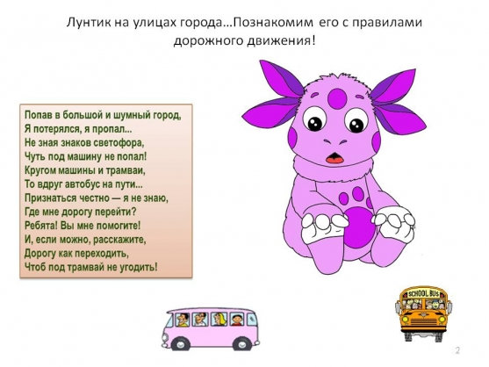

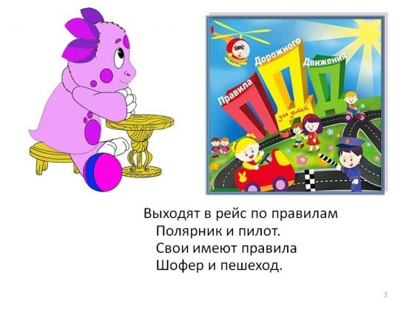

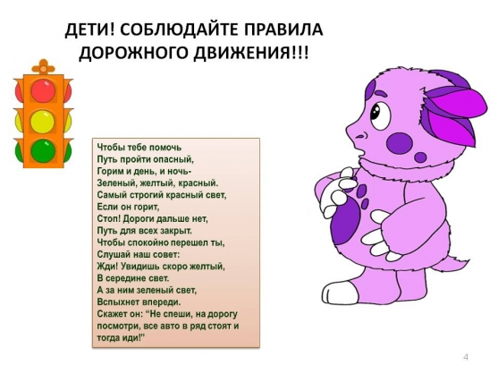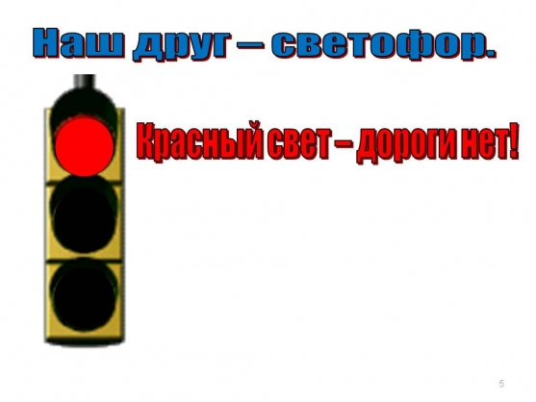

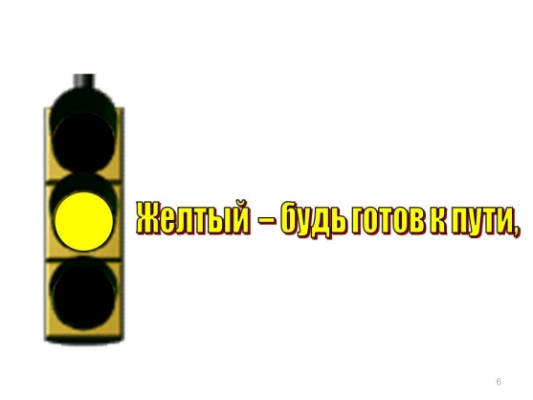

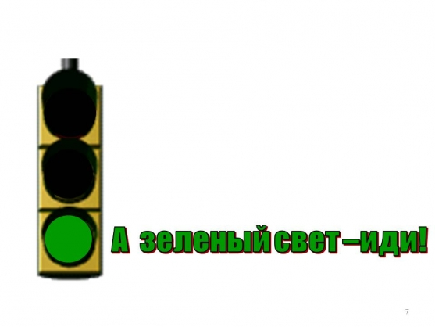

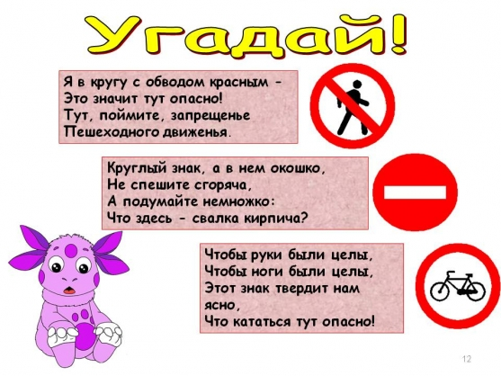

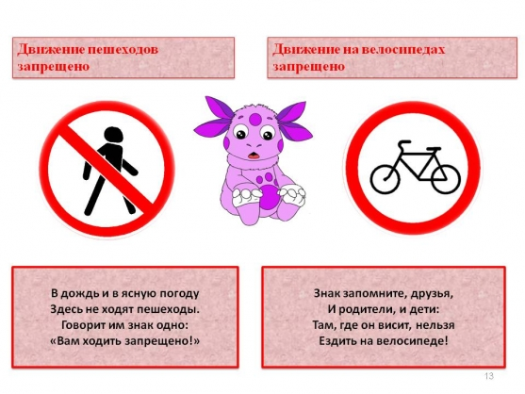

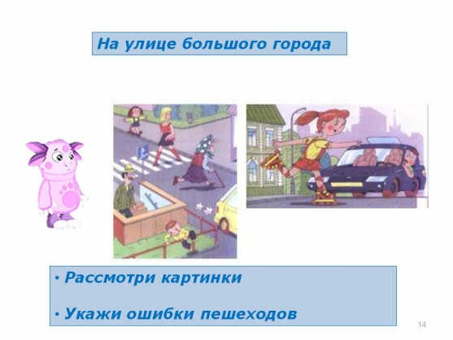

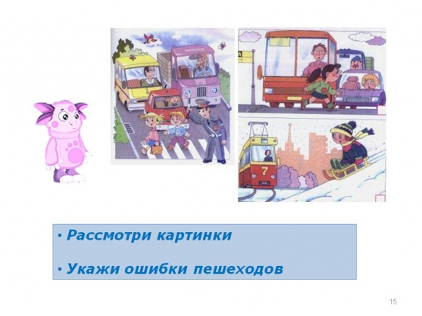

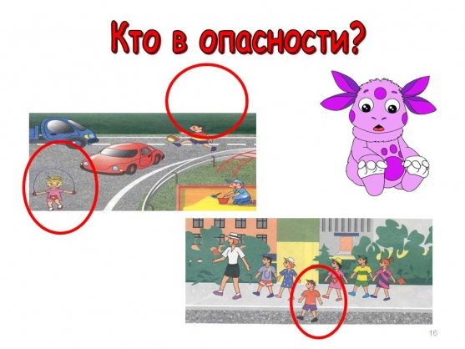

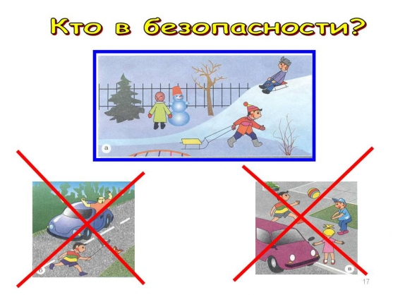

Разработки мероприятий для родителей.
Анкета для родителей «Особенности формирования у детей дошкольного возраста культуры личной безопасности»
Уважаемые родители!
Заполните анкету, ответы на вопросы которой помогут собрать более полную информацию по вопросу особенностей формирования у детей дошкольного возраста культуры личной безопасности
Мы будем признательны, если Вы вернете анкету заполненной
к ___ 20___ года.
Группа (укажите) :___
1. Считаете ли вы, что родители служат главным примером для ребенка по формированию основ безопасного поведения:
а. Да
б. Нет
в. Не знаю
2. Обсуждаете ли Вы с ребенком правила дорожного движения и последствия их нарушений?
а. Да
б. Нет
в. Трудно сказать
3. Вы спешите, с Вами Ваш ребенок, сократите ли Вы дорогу?
а. Перейдем дорогу только там, где светофор
б. Пойдем прямо
в. Трудно сказать
4. Нарушали вы правила дорожного движения хоть раз?
а. Да
б. Нет
5. Объясняете ли Вы ребенку правила осторожного обращения с лекарствами и лекарственными травами?
а. Да
б. Нет
в. Ему не обязательно это знать
6. Обучаете ли Вы ребенка правилам пользования бытовыми приборами?
а. Да
б. Нет
в. Ему это не обязательно знать
7. Объясняете ли Вы ребенку правила поведения с незнакомыми людьми?
а. Да
б. Нет
в. Ещё не время
8. Отдадите ли Вы преступнику свой кошелек по его требованию?
а. Отдам
б. Буду сопротивляться
в. Трудно сказать
9. Разрешаете ли Вы ребенку общаться с незнакомыми животными на улице, в цирке, зоопарке и т. п.?
а. Да
б. Нет
10. Оставляете ли вы своего ребенка одного дома?
а. Да
б. Нет
в. Иногда
11. Отпускаете ли Вы гулять своего ребенка одного во двор?
а. Да
б. Нет
в. Иногда
12. Разрешаете ли Вы ребенку открывать входную дверь?
а. Да
б. Нет
в. Иногда
13. Разрешаете ли вы ребенку подходить к телефону?
а. Да
б. Нет
14. Учите ли вы своего ребенка тому, как нужно вести себя в сложных, неожиданных, экстремальных ситуациях?
а. Да
б. Нет
в. Трудно сказать
15. Одобряете ли Вы раннюю углубленную работу по обучению детей поведению в экстремальных ситуациях?
а. Да
б. Нет
в. Трудно сказать
16. Знает ли ваш ребенок свое имя, фамилию, адрес проживания, номер домашнего телефона, имена родителей?
а. Да
б. Частично
Спасибо за сотрудничество!

Консультация для родителей «Правила дорожного движения»

Уважаемые родители, хотелось бы поговорить о важном вопросе, которому в нашем детском саду уделяется большое внимание, это вопрос о знании и соблюдении правил дорожного движения. Статистика дорожно-транспортных происшествий свидетельствует о том, что дети часто оказываются в аварийных ситуациях на улицах нашего города.
Население растет, всё больше людей приобретают автомобили для личного пользования. Увеличивается число дорожно-транспортных происшествий. Происходит они, к сожалению, и с участием детей дошкольного возраста. Зачастую ребенок не понимает реальной опасности, которая грозит ему на дороге, поэтому и относится к Правилам дорожного движения без должного внимания.
Помните!
Дети учатся соблюдать правила дорожного движения, беря пример с членов своей семьи и других взрослых. Особенно пример родителей учит дисциплинированному поведению на дороге.
Берегите своих детей!
Важно чтобы родители были примером для своих детей в соблюдении правил дорожного движения.
- Переходя дорогу, держите ребёнка за руку.
- Не перебегайте дорогу, идите спокойно.
- Не разговаривайте когда выходите на проезжую часть, это отвлекает ребёнка.
- Переходите дорогу только на зелёный цвет светофора.
- «Пешеходный переход»- место для перехода проезжей части, объясните это ребёнку.
- Из пассажирского транспорта выходите первыми.
- Обращайте внимание ребёнка на машины, которые едут с большой скоростью.
- Дети должны играть только на детских площадках, но не на проезжей части.
Уважаемые родители, учите своих детей соблюдать правила дорожного движения и будьте примером для подражания!
Основы безопасности жизнедеятельности.
Безопасность детей на улицах.
(Консультация для родителей)
К теме безопасности детей на улицах приходится возвращаться постоянно. Дорожно-транспортными происшествиями с наиболее тяжкими социальными последствиями были и остаются те, участниками, а порой и жертвами которых оказываются дети. Увы, год от года таких ДТП меньше не становится.
Появление малолетнего ребенка без сопровождения взрослого на дороге противоестественно, а его действия непредсказуемы, нелогичны и беспомощны. Не которая осознанность в поведении ребенка вообще и на дороге в частности появляется к 10-12 годам. Это, если можно так выразиться, - "средний случай". Встречаются, конечно, и очень дисциплинированные дошколята, как впрочем, - и великовозрастные "ротозеи".
Поэтому первый совет родителям - путем несложных экспериментов и наблюдений попробуйте оценить, к какой категории пешеходов относится ваш наследник, готов ли он самостоятельно ориентироваться в дорожной обстановке, может ли принимать верные решения. Если нет, выходя на улицу, вам пора брать его не только за руку, но и заниматься воспитанием. Объясняйте, рассказывайте, убеждайте, воспитывайте личным примером. Не надейтесь на школьных педагогов и милицейских пропагандистов, активно включайтесь в профилактику сами. Но не забывайте при этом, что вы теперь выступаете перед ребенком в роли непререкаемого авторитета, действующего во всех дорожных ситуациях правильно, взвешенно, максимально безопасно.
Итак, уроки для взрослых и детей, участвующих в дорожном движении вместе.
Часть первая: "Вы ребенок и автомобиль"
Урок первый
Семья трогает в путь на автомобиле. Малыш удобно расположился на заднем сиденье рядом с мамой. Но дети, особенно маленькие большие непоседы. И вот ребенок уже стоит на сиденье, весело щебечет, машет ручками и строит рожицы в заднее стекло. Идиллия - полная. Умиляются все и родители и водитель следующей сзади машины. Последний умиляются до того, что не успевает вовремя затормозить перед перекрестком и бьет переднюю машину в бампер. Пустяки, удар был не сильный, но: вполне достаточный для того, чтобы малыш сначала ударился головой в заднее стекло, а затем упал в проем между передними сиденьями. Последствия удара и падения могут оказаться роковыми. Тоже самое может произойти и более прозаической ситуации - при резком торможении автомобиля.
Салон автомобиля не безопасный детский манеж, а заднее сиденье - широкая и мягкая родительская кровать и не пушистый ковер на полу. В машине малыш должен обязательно сидеть, ели нет специального кресла, то рядом с взрослым.
Урок второй
Как правило, ребенок стремится первым занять место на заднем сиденье автомобиля. Если вслед за ним, на заднем же сиденье размещаются взрослые, они буквально прижимают его к внешней (в сторону проезжей части) двери. Автоматическая блокировка дверей при движении предусмотрена только на некоторых зарубежных автомобилях, а воспользоваться механической блокировкой (нажать кнопку или ручку на двери) взрослые, как правило, забывают. В соответствии с "законом подлости" дверь на ходу может распахнуться, а ребенок вывалиться под колеса попутных машин. Такая вероятность есть всегда, учитывая "шаловливые" ручки и не слишком надежные механизмы замок отечественных автомобилей. Еще более вероятно, что при таком размещении ребенок при остановке не станет дожидаться, пока взрослые вылезут из машины, а выскочит из своей двери - в сторону дороги:
Никогда не размещайте ребенка на пассажирском сиденье вплоть к дверям! Никогда не создавайте ситуаций, провоцирующих выход ребенка из салона стоящего автомобиля в сторону проезжей части!

Урок третий
Ребенок достиг возраста, когда его можно перевозить на переднем сиденье автомобиля. Естественно, он стремится занять престижное место рядом с водителем. О простой операции по пристегиванию ремня безопасности вспоминают далеко не все и уж совсем немногие вспоминают, что ремень когда-то был отрегулирован под взрослого человека (разумеется, замечание актуально для автомобилей с ремнями без регулировки.)
Провисший ремень не спасет ребенка от серьезной травмы головы и грудной клетки в случае резкого вынужденного торможения быстродвижущего автомобиля. Ремень безопасности - не формальное приспособление, а зачастую единственное средство, сохраняющее жизнь.
Да и вообще, не стоит позволять ребенку ездить на переднем сиденье. Это самое опасное место в автомобили в случае столкновения. И еще, даже из-под правильно отрегулированного ремня ребенка при столкновении может просто выскользнуть.
Часть вторая "Вы, ребенок и общественный транспорт"
Урок четвертый
К стоящему на остановке автобусу бегут люди. Бегут по тротуару, по краю проезжей части, с другой стороны - поперек проезжей части. Поддавшись всеобщему ажиотажу, переходит на бег и ваш ребенок. Он не видит ничего, кроме стоящего вагона, в который ему нужно успеть. Даже если при этом вы бежите с ним рядом и держите его за руку - вы трижды неправы. Вместе вы можете попасть под колеса - это раз. Вы можете, поскользнувшись упасть и уронить ребенка - это два. И самое главное - вы создаете ребенку "страшную" стрессовую ситуацию: не успеем, потеряюсь, мама (папа) уедут, а я останусь один на остановке.
Не рискуйте, не нервируйте ребенка, не подавайте ему дурной пример неуместной суетливости. Никогда не бегите с ребенком к стоящему общественному транспорту. В спешке вы можете потерять контроль и над собой, а главное над ребенком.
Урок пятый
Автобуса давно не было. На остановке скопилась толпа. Вы, крепко держа ребенка за руку, стоите в первых рядах. Наконец долгожданный вагон подползает к остановке. Начинается давка. Вас могут вмять в еще закрытые двери, не остановившейся машины. Могут и под колеса затолкать, и по "борту размазать", и в салон внести, не "считая ступенек". Даже физически и психически крепкому взрослому человеку, как минимум, стресс обеспечен, а каково ребенку?!
Если это возможно, избегайте поездок с ребенком на общественном транспорте в часы пик. Если же вы с ребенком вынуждены часто бывать в подобной ситуации, помните, ваше место не в первых рядах штурмующих автобус, а среди тех, кто спокойно ожидает своей очереди. В конце концов, этот автобус не последний, а физическое и психическое здоровье ребенка дороже любого ожидания.
Основная идея вышесказанного выходит за рамки этих шести конкретных случаев. Но если вы сопровождаете своего ребенка по городским улицам пешком или на автомобиле, поступайте так, чтобы ваши действия наглядно демонстрировали ребенку и вашу заботу о его безопасности, и правильные приемы самостоятельного поведения в самых различных ситуациях.

